МБОУ «Банищанская средняя общеобразовательная школа»

Методическая разработка
внеклассного мероприятия
"Как помочь птицам зимой"

Подготовила и провела:
Учитель начальных классов
Березина Галина Леонидовна

2013

Объяснительная записка
Цели:
- Расширить знания детей о птицах; Закрепить знания о перелетных птицах и зимующих в наших краях.
- Познакомить с условиями жизни птиц зимой,
- Убеждать детей в необходимости оказания помощи птицам зимой,
- Развивать воображение, зрительную и слуховую память, способность к анализу, внимание, грамотную связную речь.
Оборудование:
- рисунки детей о птицах; кормушки, которые дети сделали вместе с родителями;
- книги о птицах;
- грамзапись "Голоса птиц";
- иллюстрации птиц;
- плакат с надписью "Птицы - наши друзья".

Возраст детей: 9лет ( обучающиеся третьего года обучения)
Метод: словесный (проблемные вопросы)
Формы проведения: беседа, игра .
Оборудование : музыкальный центр, цифровой фотоаппарат; аудиозапись голосов птиц , карточки с заданиями для групповой работы, Оформление: разнообразные кормушки ,рисунки птиц, плакаты с зимующими и перелётными птицами .
Методические советы на подготовительный период: (подготовку к мероприятию необходимо начать за две недели до предполагаемого дня проведения мероприятия)
Учитель : подготовить слайды «Зимующие птицы»; объявить среди родителей и детей подготовить информацию о зимующих птицах ; принести пустые пакеты из под сока; за день до проведения мероприятия совместно с детьми украшает кабинет. Рекомендовать детям дома самим или совместно с родителями прочитать книги о зимующих птицах
Ход занятия:
1.Организационный момент
Дети усаживаются в классе, настраиваются на работу на занятии. Организуется импровизированная выставка книг о птицах, рисунков.

2.Основная часть мероприятия «Как помочь птицам зимой».
Приветственное слово педагога, определение целей и задач занятия.
Учитель: Здравствуйте, ребята! Сегодня отправимся с вами за знаниями и научимся помогать другим. А какие знания вы получите и кому поможем – узнаем из загадки.
Отгадайте загадку:
Снится ночью пауку
Чудо-юдо на суку.
Длинный клюв и два крыла…
Прилетит – плохи дела.
А кого паук боится?
Угадали? Это… (птица)
- О ком пойдет речь? ( о птицах)
- Какие бывают птицы ? (перелетные и зимующие)
- Каких зимующих птиц вы знаете?
Учитель: Да, это воробьи, вороны, сороки, синицы, дятлы, снегири, клесты, зяблики, свиристели. (На доску прикрепляются рисунки птиц).Эти птицы всю зиму проводят вместе с нами, стараются порадовать нас и удивить своей красотой и необычными звуками.
У вас на столе лежат конверты, а в них карточки с буквами. Из этих букв надо сложить названия зимующих птиц, наклеить их на лист бумаги и прикрепить название под изображением птицы ( воробей, снегирь, синица, дятел, клест) (Дети выполняют задание)
Учитель: Как вы думаете, почему мы сегодня будем говорить о зимующих птицах? - Как живется птицам зимой? (голодно птицам, насекомые в зимней спячке, плоды, ягоды, семена трав под снегом. Мало корма находят птицы зимой. С утра до вечера ищут себе крохи пропитания. Пуховые, теплые перья защищают от холода, но не от голода.)
Зима – суровое время года для птиц. У птиц все дело в сытости. Хороший обед изнутри греет, кровь горячей, по всем жилкам разливается тепло. Под кожей жирок – лучшая подкладка под теплую пуховую шубку. Если птицам пищи вволю, не страшна была бы зима. А где зимой взять ее - пищу? Все птицы попрятались, улетели.
- Как мы можем помочь этим птицам? (вешать кормушки, подсыпать корм)
Чтение стихотворения А. Яшина" Подкормите птиц зимой".
Ученик: Подкормите птиц зимой!
Пусть со всех концов
К нам слетятся, как домой,
Стайкой на крыльцо.
Сколько гибнет их - не счесть,
Видеть тяжело.
А ведь в нашем сердце есть
И для птиц тепло.
Приучите птиц в мороз
К своему окну,
Чтоб без песен не пришлось
Нам встречать весну.
Учитель: Вот и мы сегодня позовем в гости пернатых и попробуем их покормить.
(На доску прикрепляется кормушка. На эту кормушку « прилетают» птицы –прикрепляют рисунок птицы, о которой рассказывают ученики).
- Смотрите, а вот и первая птица прилетела к нашей кормушке.
-Узнайте ее, отгадав загадку:
Зимой на ветке яблоки!
Скорей их собери!
И вдруг вспорхнули яблоки,
Ведь это : (снегири)
Ученик: Снегири очень красивы в своих ярко - красных нарядах. Они птицы солидные, не суетятся и не торопятся, снегири еще и рыцари. Самцы, как бы не были голодны , всегда уступают лучшие гроздья самке. Спокойно обработав одно дерево, стайка перелетает на другое. И делает это по команде вожака: тот слегка приподнимет крылышки, покажет всем белое пятнышко у себя на пояснице. Это команда : " В полет". Летает снегирь легко и красиво. Снегири держатся обычно небольшими стайками. Чем сильнее мороз, тем спокойнее сидит стайка, изредка передвигаясь, чтобы сорвать ягодку, отломить почку, а затем снова сесть неподвижно на некоторое время. Снегирь – доверчивая и общительная птица. Если кто из стаи попался в ловушку, остальные спешат к нему. Снегири предпочитают семена ясеня, ягоды рябины.
Учитель: А вот еще одна птица прилетела к нашей кормушке, отгадайте и ее:
Спинкою зеленовата,
Животиком желтовата,
Черненькая шапочка
И полоска шарфика. (Синица)
Ученик: Все синицы птицы лесные. А прилетают синицы ближе к жилью человека не от хорошей жизни: трудно им, голодно в лесу зимой, и поэтому летят туда, где легче прожить, прокормиться. В это время синицы становятся всеядными птицами т.е. едят крошки хлеба, крупу, кусочки сала и мясо. И все-таки очень много птиц гибнет зимой: из 10 синиц до весны доживет всего1 -2. Гибнут не от холода, а от голода. Голодная синица не переносит даже слабых морозов.
Учитель: А вон новый гость.
Вот новость: у клестов
Появилось пять птенцов!
А метель метет, метет,
А отец себе поёт:
Что нам холод, что нам снег,
Что деньки студеные.
Ребятишки у меня
Очень закаленные!
Ученик: Клестов ещё называют " северными попугайчиками". Они искусно лазают по деревьям, цепляясь за ветки лапками и кривыми клювами. Для клестов зима тоже трудное время года. Питаются клесты семенами хвойных деревьев, а зимой их много.
Учитель: А это что за птица?
Он в своей лесной палате
Носит чёрненький халатик.
Он деревья лечит:
Постучит и легче. (Дятел)
Учитель: К нашей кормушке прилетели разные дятлы и каждый расскажет о себе.
Ученик: Самый крупный дятел обитает в основном в хвойных лесах .Встречается нечасто, но каждая встреча запоминается надолго. Ещё издали можно услышать его громкий крик - " кли - кли - кли, , который издает на лету. Усядется на дерево и приступает к поискам насекомых. Если вы проходите мимо дерева и увидите большую черную птицу, а только светлый клюв и красная шапочка на голове , то это - черный дятел " желна".
Ученик: Большой пестрый дятел, чуть больше скворца. Его называют " доктором леса". Своим крепким клювом он долбит кору дерева, достает личинки и жуков. Делает много дупл для себя и других птиц.
Учитель: В серой шубке перьевой
И в морозы он герой
Скачет на снегу, резвится
Не орёл, но всё же птица. ( воробей)
Ученик: Наш воробей стойко переносит холод. Когда ему холодно, но прячет одну ногу в пушистое оперение своего брюшка, а на другой стоит.
Трудно воробьям зимой, их надо подкармливать. Воробьи едят все: крошки, куски хлеба, остатки каши.
Учитель: Сегодня мы встретились у нашей кормушки с разными птицами и много узнали о зимующих. Посмотрите на рисунки на нашей выставке и узнайте еще каких зимующих птиц можно встретить в наших местах. С наступлением холодов птицам трудно добывать себе корм, поэтому мы всегда должны помнить об этом насыпать корм в кормушки.

Учитель: А кто из вас знает народные приметы, связанные с птицами?
(Дети называют приметы.)
- Птицы вечером садятся ближе к стволу дерева - ночью ожидаются заморозки.
- Воробьи вялые, сидят на веточках, нахохлившись - это к непогоде.
- Если в зимнее время воробьи расщебетались - это к оттепели
- Если воробьи зимой перелетают с места на место стаями -жди сильных морозов.
- Снегирь зимой поет - на снег, вьюгу и слякоть.
- Тетерева и куропатки в лесную чашу прячутся - жди бурана.
- Кукушка кукует на сухом дереве - к морозу.
- Воробьи дружно зимой расчирикались - к оттепели
Работа в парах. - А сейчас продолжите пословицу: ( Дети получают конверт с пословицами, разделенными на две части. Они должны восстановить пословицы).
- Слово не воробей : (вылетит не поймаешь).
- Где птица не летает : (свое гнездо знает) .
- Птицу узнаешь в полете, а : (человека в работе) .
Разгадайте кроссворд

1
2
3
4
5

- Всех я вовремя бужу,
Хоть часов не завожу.
2.На когтях на ствол сосновый
Влез монтер красноголовый.
Он трудился на весу,
Но не вспыхнул свет в лесу...
- Верещуньи, белобоки,
И зовут их всех ...
- Ей на месте не сидится:
Все летает целый день,
Суетится, суетится,
Целый день звенит: "Тень-тень!"
Угадай-ка, что за птица?
То веселая ...
- И в лесу, заметьте, дети,
- Есть ночные сторожа.
Сторожей боятся этих
Мыши - прячутся, дрожа:
Очень уж суровы
Филины и ...
Физкультминутка:
Я буду называть зимующих и перелетных птиц. Если я называю перелетных , вы делаете взмахи руками. Если зимующих – приседания.

Учитель: Кто из вас знает, как правильно кормить птиц? ( заслушиваются варианты ответов)
3. Правила подкормки птиц
Учитель: Прочитайте и запомните правила кормления птиц.
(Правила записаны на слайде.)
- Во время подкормки птиц не сорите в лесу, парке, саду: не оставляйте там газеты, бумажные и полиэтиленовые пакеты, жестяные банки и коробочки.
- Кормушки для птиц должны быть очень укромными, лучше не раскрашенными.
- Корма в кормушках должно быть немного и только нужного птицам: семена дикорастущих трав, крошки хлеба, семечки подсолнечника, кусочки несоленого сала.
• Кормите птиц регулярно. Птиц нельзя подкармливать время от времени: именно зимой им очень нужна наша поддержка, именно в морозы и метели гибнет большая часть птиц.

Практическая работа. Изготовление кормушек.
Учитель: А сейчас мы займёмся изготовлением кормушек для птиц. Сначала посмотрим, какие бывают кормушки:
Теперь мы знаем, какие бывают кормушки, из чего их можно сделать и я предлагаю приступить к работе. Материал у нас есть – коробки из-под сока. После занятия мы развесим их в нашем саду.
Кормушка для птиц из пакета.
Чтобы превратить пустой пакет из-под сока в кормушку, надо прорезать в нём два "окна" напротив друг друга. Под "окнами" можно установить шесток. Это сделает кормушку удобней для птиц. А сверху закрепите верёвочку, за которую кормушка будет подвешена на дерево. Обязательно прорезайте окна с двух сторон, чтобы птица, полакомившись вашим угощением, могла свободно покинуть кормушку. Иначе кормушка может превратиться в ловушку!
Подробней о кормушках из пакета:
Чтобы изготовить кормушку для птиц из пакета нам потребуется:
- собственно, пустой пакет
- отрезок веревки, чтобы подвесить готовую кормушку
- прямой прутик для шестка
- канцелярский нож, или вообще что-нибудь режущее
Размечаем и вырезаем окошки, через которые птицы будут попадать внутрь кормушки, на противоположных сторонах пакета. Под ними делаем крестообразные прорезы и вставляем в них шесток (прямой участок какого-нибудь прутика, подходящей длины).
Верхнюю часть пакета проклеиваем скотчем и закрепляем петля из веревки. Петлю делаем достаточного размера, чтобы можно была закрепить нашу конструкцию «на удавку»
Ученик: Чтение стихотворения «Наши друзья».
Каждый день, когда встаем
мы с братишкою вдвоем,
взяв крупы и хлебных крошек,
на крыльцо бежим скорей.
Много ласковых, хороших
Прилетает к нам друзей.
На кормушке сидя, птицы
Чистят клювики свои.
Тут щеглы, чижи, синицы
И проныры воробьи.
Ждут нас также терпеливо
И красавцы снегири…
Все привыкли – не пугливы,
Хоть руками их бери!
- Давайте не забывать о зимующих птицах и помогать им выживать в холодное время года. Кормите наших пернатых друзей семенами и семечками.
Закрепление:
Учитель: Сейчас вы поработаете в группах. Из предложенного списка кормов выберите нужное. Составьте меню для птиц и прикрепите на доске под картинкой птицы соответствующий корм.
(Крошки хлеба, зерно, семечки подсолнуха, сок, сливочное масло, творог, несоленое сало, ягоды рябины, шоколадные конфеты, семечки арбуза, семечки тыквы, крупа.)
(Ученики выполняют задание)
Учитель: Ученица нашего класса Щербакова Полина записала видео обращение к ученикам школы. Я предлагаю посмотреть это видео обращение.
Рефлексия: Выберите и обведите цветным карандашом то, что вы взяли из сегодняшнего занятия. В свободные прямоугольники можете дописать что-то свое.

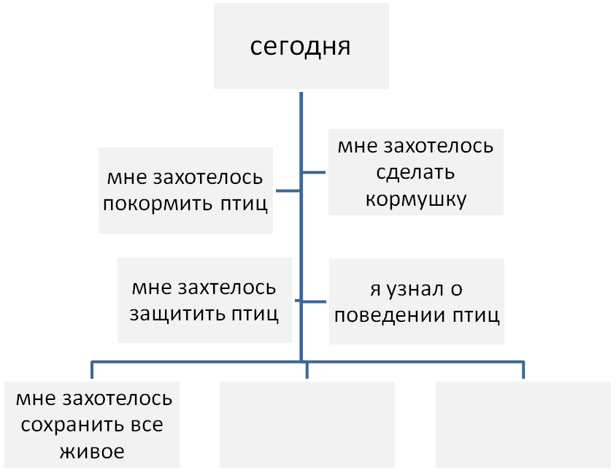

Итог занятия :
- Ребята, о чем мы говорили на занятии?
- Что нового узнали? Что было интересного?
- Какие птицы зимуют вместе с нами? Как же им помочь пережить зимнее время?

Я думаю, что теперь каждый из вас, ребята, около дома повисит свою кормушку. Птицы станут частыми гостями в ней. Птицы не умеют разговаривать, но они обязательно отблагодарят вас и красивой весенней песней (включается фонограмма записи голосов птиц) и богатым урожаем, спасённым птицами, от вредителей вашего огорода. Но самое главное, как я считаю, вы станете добрее и бережнее будете относиться ко всему живому.

Использованная литература:

  - Беккер И. Л. Времена года. Книга юного фенолога. – М.: ТЦ «Сфера», 2001

  - Запарткрвич Б. Б., Криворученко Э. Н., Соловьева Л. И. С любовью к природе: дидактический материал по природоведению для начальной школы/Под ред. И. Д. Зверева. – 3-е изд. – М.: Педагогика, 1983.

  - Зубкова Т. Н. Природоведение для всех. – М.: ТЦ «Сфера», 2001.

